 | 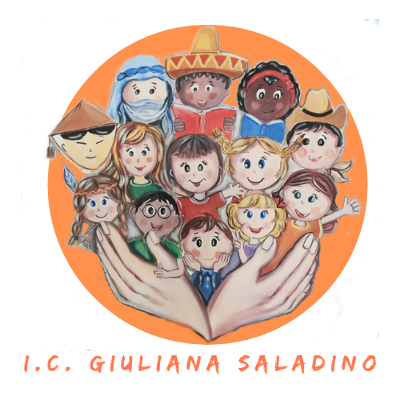 | 
Istituto Comprensivo Statale
“GIULIANA SALADINO”
Via Barisano da Trani, 7/9 – Tel.0916734993 – Fax 0916731608
90145 – P A L E R M O
Cod. Fiscale 80013800828 – CM PAIC897004
Osservatorio di Area Distretto 12 – Ambito territoriale 19
www.icgiulianasaladino.edu.it - Mail: paic897004@istruzione.it

Circolare n. 205/A.S. 2018-2019 Palermo, 15/05/2019

AI COORDINATORI
DI CLASSE

AL PROF. CICERO

ALLA PROF.SSA
GUGLIELMO

Oggetto: Convocazione coordinatori di classe.

Si comunica che al temine del Memorial sulla legalità “Volti rivolti alla legalità” sono convocati i Coordinatori di classe in presidenza per discutere i casi di alunni con gravi criticità.
Sarà, inoltre, presente la Dott.ssa Annarita Galbo per discutere i temi da affrontare per lo sportello di ascolto nell’ambito del progetto P’Arch playground architetti di comunità.

La pubblicazione nel sito web istituzionale equivale ad ogni effetto alla affissione all’albo ufficiale.

Il Dirigente Scolastico
Prof. Giusto Catania
Firma autografa omessa ai sensi
dell’art. 3, comma 2, del D.L.vo n°39/1993

